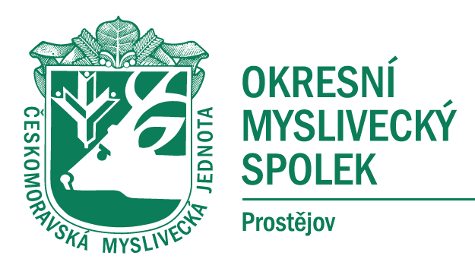

USNESENÍ Z JEDNÁNÍ OMR OMS PROSTĚJOV

ZE DNE 16.11.2020

- OMR OMS Prostějov dává za úkol předsedovi myslivecké komise Ing. Martinu Ernstovi projednat změnu konání místa chovatelské přehlídky na jednání myslivecké komise.
Zodpovídá Ing. Martin Ernst
Termín další jednání MR OMS Prostějov

- OMR OMS Prostějov bere na vědomí zveřejnění nabídky o možnosti odkupu objektu Odchovny v Doloplazích.
Zodpovídá Jiří Procházka
Termín další jednání MR OMS Prostějov

- OMR OMS Prostějov bere na vědomí termín nově vyhotovených internetových stránek OMS Prostějov, a to od 7.12.2020, kdy je termín dalšího jednání okresní myslivecké rady.
Zodpovídá Jitka Procházková
Termín další jednání MR OMS Prostějov

- OMR OMS Prostějov bere na vědomí seznam navržených vyznamenání ČMMJ za OMS Prostějov.
Zodpovídá Jiří Procházka

S usnesením souhlasí všichni přítomní členové OMR.

V Prostějově dne 16.11.2020

Zapsala : Jitka Procházková

